- 请提供主界面“文件管理”的图标（点击，普通），现在只有一种普通状态。
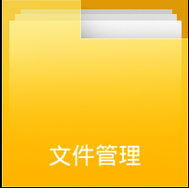

- 主界面“导航”图标右侧区域（下图红框标注）
左侧的地图不是固定内容的图片，是可以根据当前位置调整显示内容的地图。可以将红框部分覆盖到地图上面，但左侧的地图依然是可以更新的。
红框的左边缘可以像效果图一样有渐变效果。
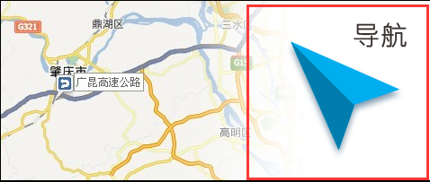
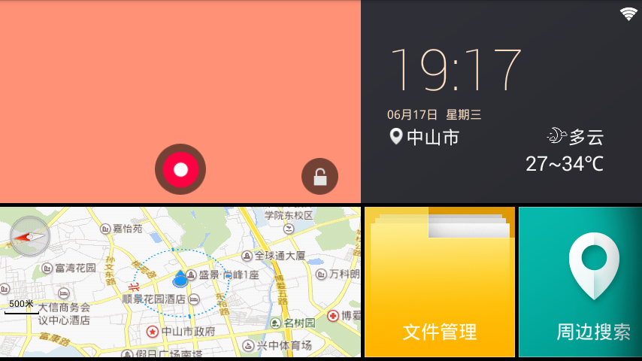

- 离线地图管理图标
请帮忙绘制“设置>地图>离线地图管理”的图标（下图标注）
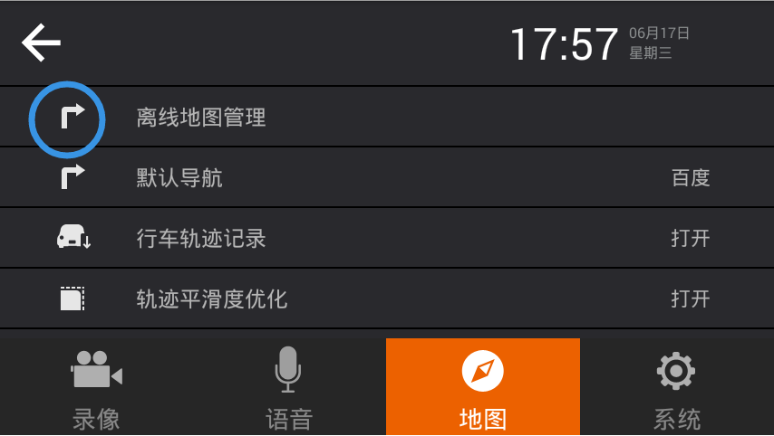

- 流量图标
请帮忙设计“设置>系统>流量”的图标（下图蓝色标注）。请顺便告知效果图中的时间（黄色标注）是什么字体
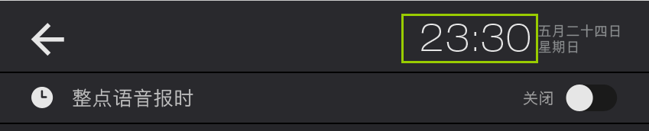
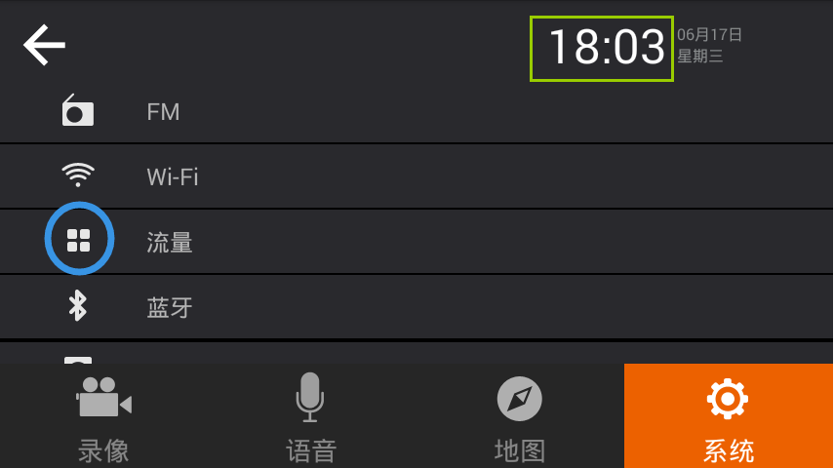

- 天气图标
请帮忙提供以下天气状态的图片：
1-晴（白天，日） 2-晴（夜晚，月） 3-多云（阴） 4-雨
5-雪 6-冰雹 7-雨夹雪 8-雾
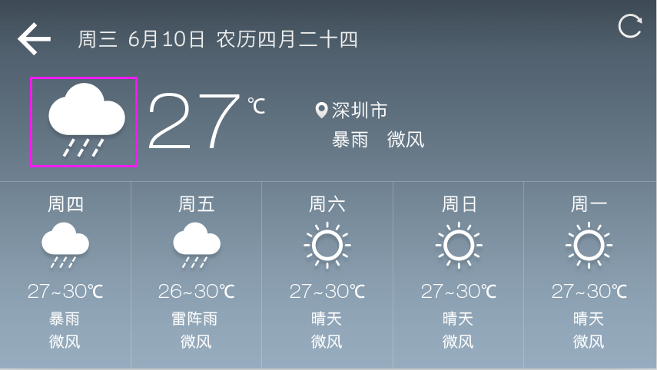

- 文件管理图标
由于系统文件管理图标风格与主界面不一致，请帮忙绘制以下图标。

文档 文件夹

下载文件夹 音乐文件夹 视频文件夹 图片文件夹 SD卡

